Методична розробка
уроку виробничого навчання
з професії «Електрогазозварник»

НАЗВА ТЕМИ: Дугове наплавлення валиків і зварювання пластин у нижньому положенні шва.

ТЕМА УРОКУ: Зварювання кутових швів.

НАВЧАЛЬНА: Навчити учнів зварюванню кутових швів застосовуючи різні кути нахилу електрода при різній товщини металу.

ТИП УРОКУ: Урок формування первинних умінь і навичок.

ВИД УРОКУ: Самостійні вправи.

ДИДАКТИЧНЕ ЗАБЕЗПЕЧЕННЯ: Довідники, література, плакати, технологічні картки.

МАТЕРІАЛЬНО – ТЕХНІЧНЕ ЗАБЕЗПЕЧЕННЯ:
електрозварювальний пост – 5п., зварювальні трансформатори СТШ-315, електроди АНО – 4 Ǿ 3мм, металеві пластини, молотки, зубило, напилки, сталеві щітки, кутники, рулетки.

СПИСОК ОСНОВНОЇ ТА ДОДАТКОВОЇ ЛІТЕРАТУРИ:
Обладнання та технологія зварювальних робіт. І.В. Гуменюк

МЕТОДИЧНА МЕТА: Навчити правилам експлуатації електрозварювального обладнання та раціональному мисленню при зварюванні кутових швів.

ОЧІКУВАНІ РЕЗУЛЬТАТИ: навчити правильно учнів зварювати кутові шви застосовуючи різні кути нахилу електрода при різній товщини металу.

ХІД УРОКУ

Ι. ОРГАНІЗАЦІЙНИЙ МОМЕНТ ( 2-3 ХВ.)
Перевірка наявності учнів
Перевірка готовності групи до занять за вимогами охорони праці та безпеки життєдіяльності.

ΙΙ. ВСТУПНИЙ ІНСТРУКТАЖ (45 ХВ.)
Повідомлення мети уроку
АКТУАЛІЗАЦІЯ ЗНАНЬ УЧНІВ (8- 10 ХВ.)
- повідомлення теми програми і уроку;
- мотивація.
Інтерактивна вправа «Незакінчене речення». Продовжити речення: «Виконання робочих прийомів зварювання кутових швів допоможе мені…».
- повторення і закріплення раніше вивченого матеріалу.
1. Де збуджують дугу при зварюванні стикових з'єднань?
(дугу збуджують із краю шва)
- Як треба запалювати дугу після її обриву?
(запалюуть дугу перед кратером потім переміщають електрод
назад, розплавивши метал кратера продовжують зварювання)
- Яка ширина однопрохідного шва з коливальними рухами?
( 2 ÷ 4)dе.
- Як завершують процес зварювання?
(зварний шов виводять вбік на основний
метал або на окрему технологічну пластину)
- Для чого при зварюванні застосовують підкладки?
(для покращого проварення кореня шва)
- З якого матеріалу бувають підкладки?
(мідні, графітові, флюсо – керамічні)

ΙΙΙ. ПОЯСНЕННЯ НОВОГО МАТЕРІАЛУ З ДЕМОНСТРАЦІЄЮ ВПРАВ

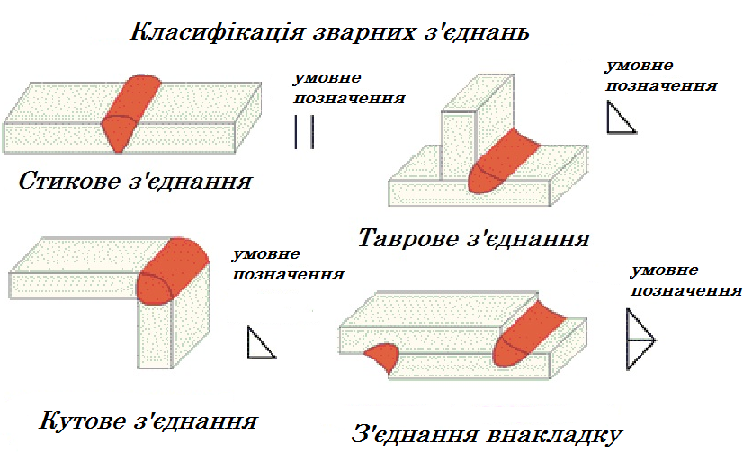
При зварюванні кутових швів рідкий метал прагне стікати на нижню площину. Тому ці шви краще варити у нижньому положенні човник. Однак це не завжди можливо, так як деталь іноді важко встановлювати у потрібному положенні.
При зварюванні кутового шва, нижня площина якого розташована горизонтально, можливий непровари вершини кута (кореня шва) або однієї з кромок. Непровари може утворитися на нижньому аркуші, якщо починати зварювання з вертикального листа; у цьому випадку розплавлений метал стече на недостатньо нагріту поверхню нижньої кромки. Тому зварювання цих швів завжди слід починати, запалюючи дугу на нижній площині в точці збудження дуги А, і вести електрод так, як показано на зображенні:
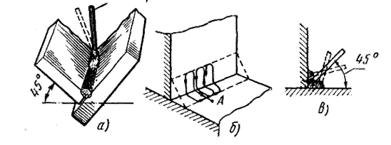
Електрод потрібно тримати під кутом 45° до поверхні листів, злегка нахиляючи його в процесі зварювання то до однієї, то до іншої площині
Кутові шви виконують одношаровими при катеті шва до 8 мм або багатошаровими при катеті шва понад 8 мм.
При зварюванні багатошарового кутового шва спочатку накладають нитковий вузький валик електродом діаметром 3-4 мм, чим забезпечується краще проварювання кореня. При визначенні числа проходів виходять з обсягу площі поперечного перерізу металу шва, наплавленого за один прохід. Для одного шару ця величина повинна складати 30-40 мм².
Кутові шви застосовуються при зварюванні кутових і таврових з'єднань, а також з'єднань внапуск. Зварювання кутових швів виконують похилим електродом і «у човник».
- Вибір зварювальних електродів згідно товщини зварюваного металу.
Вид шва | Товщина металу, мм | Число шарів або проходів | Діаметр електрода, мм | Сила струму, А
Однобічний | 4 | 1 | 3-4 | 120-160
 | 6 | 1 | 4-5 | 160-220
 | 8 | 1-2 | 4-5 | 160-220
Двобічний | 10 | 4-8 | 4-6 | 160-360
 | 20 | 8-16 | 4-6 | 160-360
 | 40 | 16-30 | 5-6 | 220-360

- Збирання зварного з'єднання за допомогою прихваток з обов'язковим зазором 1 – 2мм.

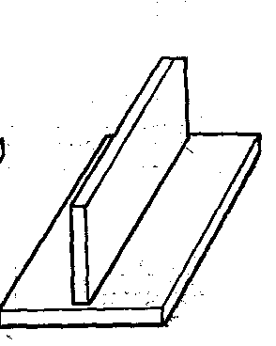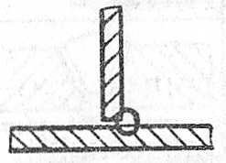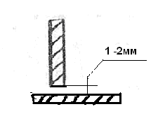
.
3. Зварювання кутових швів «у човник».

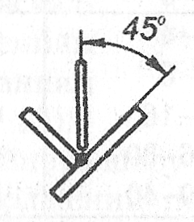

При зварюванні кутових швів «у човник» наплавлений метал буде накладатися в жолоб, утворений двома поличками.
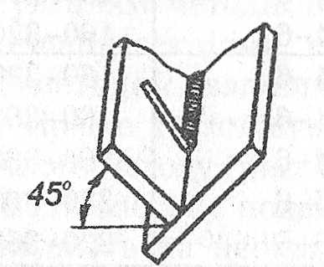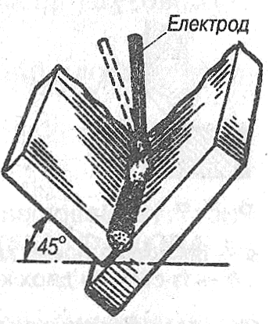

Це забезпечує нормальний провар кореня шва і правильне його формування. Зварювання кутових швів «у човник» з товщиною листів до 14 мм можливе без скосу кромок (двобічне зварювання) або з частковим розчищанням кромок і збільшеним розміром притуплення. Зазор між кромками не повинен перевищувати 10% товщини листа. Для уникнення непровару й підрізів кромок, зварювання «у човник» краще вести електродом, який дозволяє впирання покриття на кромки.
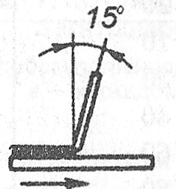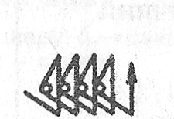

Кут нахилу електрода вздовж Коливальні рухи електродом
осі зварювання.
4. Зварювання кутових швів похилим електродом.
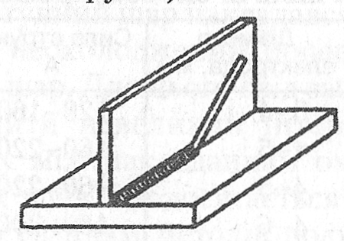
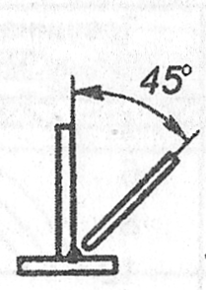
При цьому кут нахилу електрода відносно поверхні листів повинен бути 45˚.
Кут нахилу електрода вздовж осі шва 15˚.
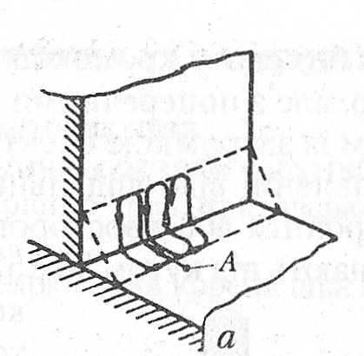
Щоб уникнути непровару дугу збуджують на нижній поличці у точці А,
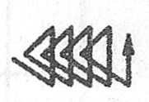
відступивши від катета шва 3-4 мм. Потім дугу переміщують до вершини шва, де її трохи затримують для кращого провару кореня шва і піднімають догори, проварюючи вертикальну поличку. Цей же процес повторюють у зворотному напрямку. Починати зварювання на вертикальній поличці не можна через те, що розплавлений метал з електрода буде напливати на ще холодний основний метал нижньої полички, в результаті чого утвориться непровар. На вертикальній поличці можливе утворення підрізів. Прогрівання кромок досягається правильним положенням електрода, який треба тримати під кутом 45° до поверхні листів і виконувати поперечні коливальні рухи трикутником без затримки або з затримкою в корені шва.
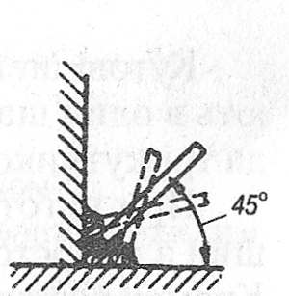
Кут нахилу електрода змінюється в процесі зварювання залежно від того, на якій поличці в даний момент горить дуга.
Кутові шви без скосу кромок із катетами більше 10 мм виконують в один шар, але з поперечними коливальними рухами електрода трикутником із затримкою електрода в корені шва.
5.Зварювання у декілька шарів і проходів.
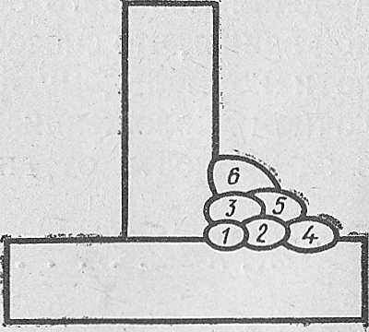
При товщині металу більше 4мм зварюють у декілька шарів і проходів, а для кращого провару кореня шва перший прохід виконують нитковим швом електродом 3–4 мм без коливальних рухів. У багатошарових кутових швах, зварених похилим електродом, можливі нерівні катети, що допускається при проектуванні зварних виробів.
ΙV. ЗАКРІПЛЕННЯ НОВОГО МАТЕРІАЛУ
- Способи зварювання кутових швів.
- Які кути нахилу при зварюванні похилим електродом?
- Де збуджують дугу при зварюванні похилим електродом?
- Чому не можна починати зварювання на вертикальній площині кутового з'єднання?
- Показ учнями зварювання кутового з'єднання в човник (1-3 уч.)
- Показ учнями зварювання кутового з'єднання похилим електродом ( 1-3 уч.)

V. ПОТОЧНИЙ ІНСТРУКТАЖ І САМОСТІЙНІ ВПРАВИ УЧНІВ
Щодня перед початком роботи слід:
- Електрозварник повинен отримати завдання на виконання робіт.
- Електрозварник повинен надіти спецодяг, спецвзуття і засоби індивідуального захисту, брезентову куртку і брюки одягати навипуск, черевики зашнурувати. Перед початком зварювання надіти захисну маску або щиток.
- Робоче місце необхідно звільнити від зайвих предметів і легкозаймистих матеріалів.
- Перевірити наявність протипожежних засобів, води, піску.
- Для підготовки робочого місця, технологічного устаткування повинен надаватись на початку зміни необхідний час.
- До початку зварювальних робіт у стаціонарних приміщеннях електрозварник повинен перевірити наявність і справжність вентиляції.
- Перевірити справність електродотримача, ізоляцію зварних кабелів, впевнитись в наявності заземлення електрозварювальної установки та надійності всіх контактів.
- Оглянути і перевірити справність інструменту та пристроїв.
- Виконати заземлення переносної або пересувної електрозварювальної установки до включення її в електромережу.
- При отриманні наряд-допуску перевірити виконання усіх вказаних заходів безпеки. Забороняється виконання вогневих робіт без належного оформлення наряду-допуску.
- Зварювання при ремонті каністр з-під пально-мастильних матеріалів електрозварник повинен тільки після обробки їх 15-20%-ним розчином каустичної соди або продуванням сухою парою.
Вимоги безпеки під час роботи
- При зварювальних роботах необхідно закривати лице маскою або щитком з світлофільтрами для захисту очей і обличчя від дії променів електричної дуги, а також бризок розплавленого металу.
- Живлення електричної дуги дозволяється тільки від зварювальних трансформаторів, генераторів або випрямлячів. Підключати агрегати всіх видів зварювання до електричної мережі напругою більше 660 В забороняється.
- Забороняється залишати без догляду електродотримач, який знаходиться під напругою, а також працювати при несправності зварювального агрегату, зварювальних кабелів, електродотримача або щитка.
- 3абороняється проводити зварювальні роботи на посудинах, що знаходяться під тиском, зовні та усередині посудин з-під горючих або рідких хімічних речовин до очищення їх від залишків цих речовин.
- Зварювальний агрегат повинен бути підключений електромонтером до електромережі через індивідуальний вимикач (рубильник) проводом відповідного перетину (згідно інструкції по експлуатації зварювальних агрегатів). При цьому відстань між зварювальним агрегатом та стіною повинна бути не менше 0,5м.
- Зварювальні установки на час їх переміщення повинні відключатися від електромережі.
- Транспортування зварювальних установок вагою понад ЗО кг повинно бути механізовано.
- Не допускається робота зварювальними агрегатами без перевірки їх на відсутність замикання на корпус, на цілісність проводу, що заземлює, та на справність ізоляції живлячого проводу.
- До початку зварювання зварювальні деталі (конструкції) повинні надійно закріплятись.
- Встановлювати інвентарні світильники для освітлення робочого місця необхідно таким чином, щоб світильник не осліплював електрозварника.

№ пп | Найменування операції | Схема | Інструкція до виконання | Кінцевий результат | Інструменти та матеріали
1 | Підготовка пластин до зварювання | 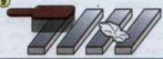 | Металевою щіткою зачистити поверхню пластини і торець на відстань 100 мм кожну з пластин. | Навчитися виконувати підготовку пластин до зварювання | Маска із світлофільтром, електродотримач, молоток, щітка по металу,металевий кутник.  Електроди:  ᴓ 3-4 мм  типу Э46,  вуглецева сталь розмір (250×150×8)
2 | Збирання пластин | 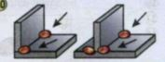  - 2 | 1 Зачищені пластини покласти на рівну поверхню (робочий стіл), стикувати пластини у кутове з`єднання.  2 Виконати за допомогою прихваток таврове з`єднання.  Зачистити прихватки. | Навчитися виконувати збирання пластин під зварювання.
3 | Зварювання кутових швів | 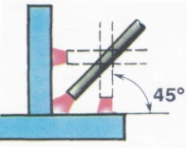  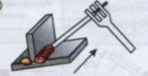  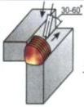  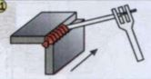 | Виконати зварювання кутового шва з нахилом електрода в 30-40̊ до горизонтальної площини  Виконати зварювання кутового шва у тавровому з`єднанні, з коливальними рухами електрода в 45-90̊. | Навчитися виконувати зварювання кутових швів з різним кутом нахилу електрода
4 | Контроль якості | 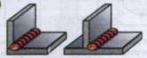 | Молотком оббити та щіткою зачистити шлак на шві і на основному металі.  Порівняти виконану роботу із зразком на схемі. | Навчитися самостійно виконувати візуальний контроль зварного шва

- Цільовий практичний обхід:
— організація робочих місць;
— правильна технологічна послідовність виконання завдання;
— безпечні прийоми робіт;
— допомога слабшим учням.
- Оцінювання робіт.

VΙ. ЗАКЛЮЧНИЙ ІНСТРУКТАЖ

- Підведення підсумків уроку.
- Аналіз типових помилок.
- Пропонування способів усунення допущених помилок, недоліків.
- Повідомлення оцінок.

Список використаної літератури:
- І.В. Гуменюк, О.С. Іваськів, О.В. Гуменюк Технологія електродугового зварювання, К.: Грамота, 2006. — 512 с.
- http://lib2.znaimo.com.ua/docs/400/index-1379584.html
- http://zavantag.com/docs/1099/index-118135-26.html?page=2

